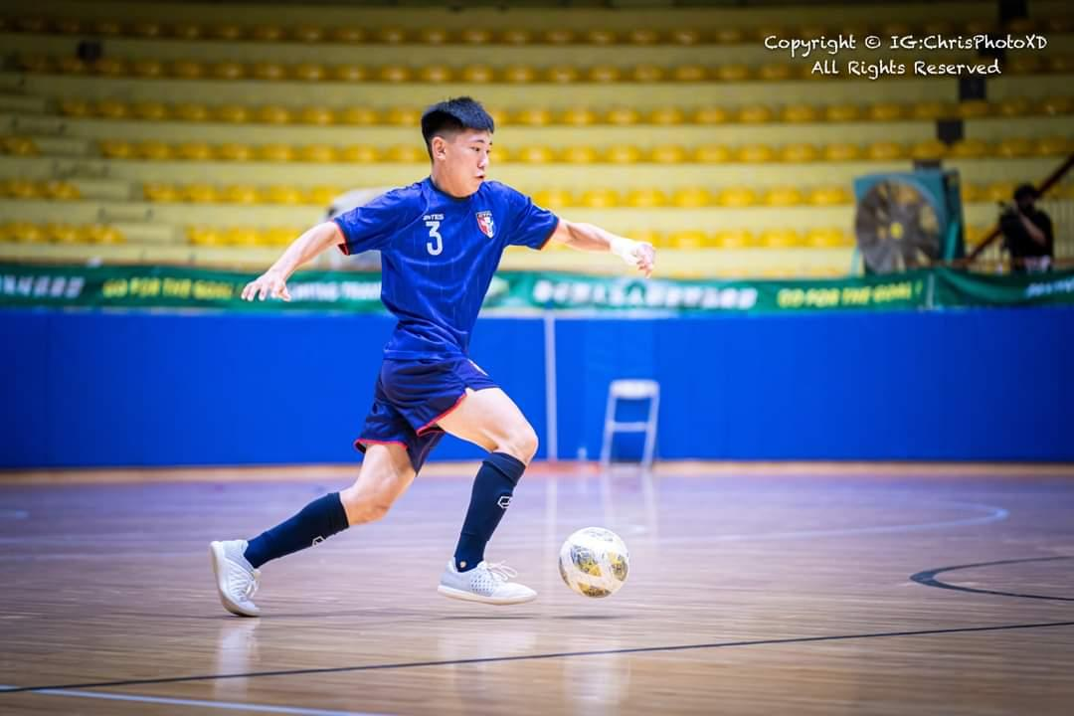

我來自台中的青年高中,從小到大都是以踢五人制為主,我我很慶幸能入選這次的U20國家隊真的很開心,因為自己的夢想就是能入選國家隊,並代表台灣出國比賽,不過我不會停下自己的腳步,我會繼續得更精進自己,並且往成人國家代表隊為目標,我也很開心能就讀屏東大學,這裡有良好的資源 設備,以及專業的教練,所以才會就讀屏東大學,也堅信在屏東大學踢球會更加的進步!

